**Тема:**

**Понятие о пластическом характере деревьев. «Грустное и весёлое дерево»**

**Мастер-класс видео**

[**https://www.youtube.com/watch?v=CWXZ_v3rVPA**](https://www.youtube.com/watch?v=CWXZ_v3rVPA)

Источник: <http://www.lessdraw.com/kak-narisovat-derevo-kraskami/>

Как нарисовать дерево красками

Практически всегда в рисовании любого пейзажа в качестве основного или дополнительного объекта фигурирует дерево, а иногда даже не одно. Прежде чем взяться за рисование целой рощи или даже леса, нужно научиться рисовать одиночное дерево, а также потренироваться в рисовании деревьев разных типов.

В этом занятии я хочу продемонстрировать, как нарисовать деревья разных видов красками, используя разные техники. Очень важно, чтобы краски были хорошего качества. Использование некачественных красок приведет к тому, что вам будет сложно контролировать работу с краской, да и вообще весь процесс не принесет много удовольствия, а результат, скорее всего, будет крайне посредственным.

Итак, я покажу, как нарисовать зимнюю ель красками, лиственное дерево, а также технику рисования дерева при помощи губки. Давайте начнем.

Как нарисовать ель красками

Для начала обозначим ствол. От него показано, в каком направлении растут побочные ветки.

Важно – если вы рисуете не гуашью, а акварелью, тогда нужно будет сделать предварительный набросок карандашом и начинать раскрашивать со светлых участков, затем дожидаться, пока краска высохнет, и переходить к темным деталям.

Если вы этого не сделаете, вся краска смешается, и у вас получится очень грязный, некрасивый рисунок. Кстати, вот здесь подробно описана техника рисования цветов акварелью.

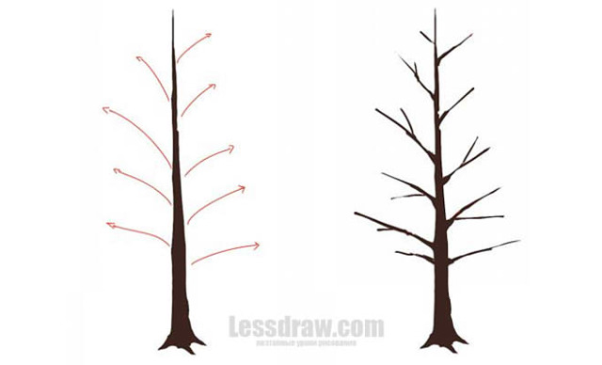

После того, как вы дорисовали веточки, намечаем основной цвет хвойной листвы дерева. В некоторых местах краска будет немного светлее. Самые темные участки прорисовываем зеленым цветом с добавлением синего – у вас должен получиться цвет морской волны.

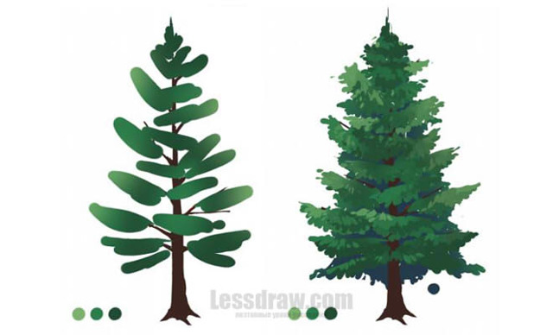

Чтобы добавить снег на веточки ели, дождитесь полного высыхания краски. Рисуем снег белой краской с добавлением синего или голубого оттенка.

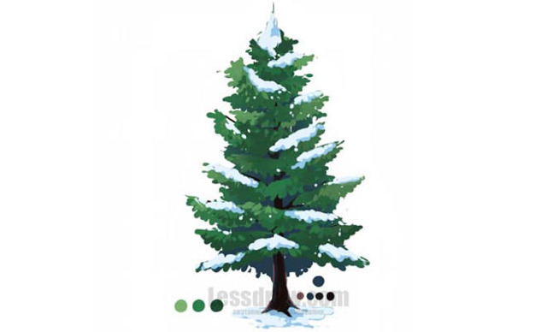

Как нарисовать лиственное дерево красками

Опять же начинаем рисование со ствола, от которого ветки направлены так, как показано на изображении ниже.

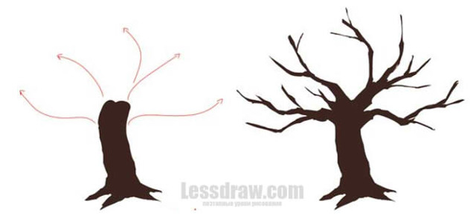

Здесь для листвы мы будем использовать более теплый зеленый – получить такой цвет можно, если вы добавите в обычный зеленый цвет немного желтого – таким образом вы можете регулировать и менять оттенок. Чем больше оттенков зеленого будет на вашем рисунке, тем более интересно будет выглядеть конечный результат. Затененные участки рисуем темным зеленым и бирюзовым цветом.

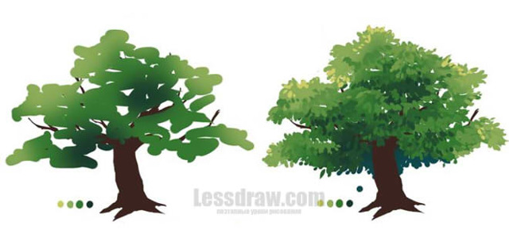

Отдельные, сильно освещенные лепестки можно обозначить желтым цветом. Не забудьте прорисовать ствол темными и светлыми оттенками коричневого. Также нарисуйте землю, травку и цветы у основания дерева.

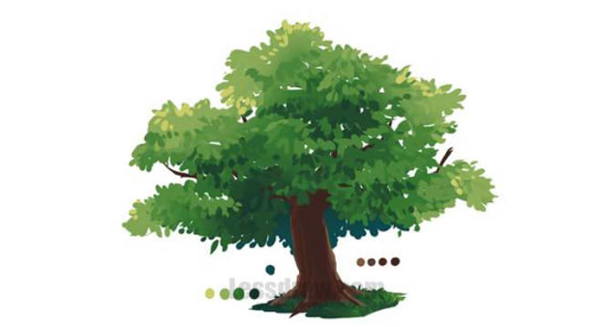

Как нарисовать дерево краской и губкой

Этот способ особенно нравится детям и начинающим художникам. Для него потребуется бумага, краска и небольшой кусочек губки либо поролона.

Начинаем рисовать со ствола. Легкими движениями при помощи тонкой кисти рисуем веточки.

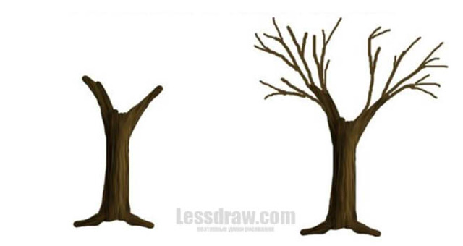

После этого нужно немного обмакнуть губку в зеленую краску и аккуратно оставить отпечатки на бумаге в том месте, где должна быть расположена крона дерева. Можно потренироваться на черновике. Регулируйте количество краски и степень нажатия для получения лучшего эффекта.

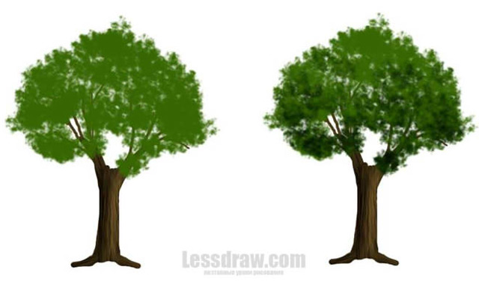

Затеняем нижнюю часть кроны дерева с помощью губки и темно-зеленой краски. Чтобы цвета не смешивались и сохранялась текстура, дождитесь высыхания первого слоя краски.

* 
* Верхнюю часть таким же образом покрываем светлой краской.
* 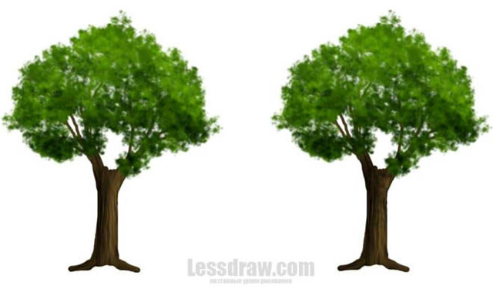
* Надеемся, что урок рисования был вам полезен, и вы научились рисовать дерево красками.